BIOLOGIJA
IZLOČALA

Zgradba sečil:
- ledvice morajo uspešno precejati krvno plazmo iz katere se škodljive in odvečne snovi izločijo iz telesa ,snovi potrebne telesu pa se ponovno absorbirajo
- to poteka pod nadzorom hormonalnega sistema
- ledvici ležita v zgornjem delu trebušne votline,na vsaki strani hrbtenice, v celoti ju ščitijo rebra in maščobno tkivo, ki ju obkroža ; ta skupaj z vlaknatim tkivom pritrja ledvici na pravo mesto, v zgornjem delu ledvic ležita nadledvični žlezi

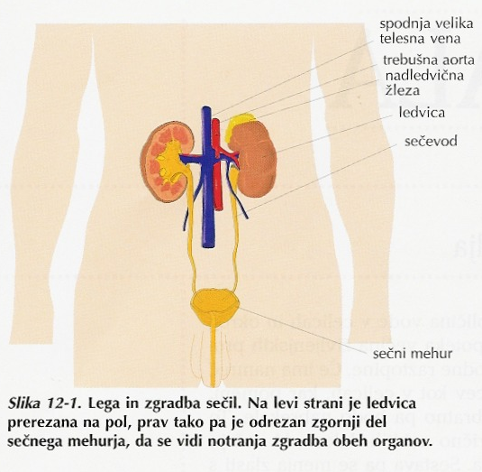
-če ledvico prerežemo, vidimo : ledvično skorjo (enotna plast tik pod površino, v njej so kroglaste tvorbe , ki so na začetku dolgih zavitih cevk, te tvorbe imenujemo ledvična telesca, cevke ki izhajajo iz njih pa sečne cevke) ; nefron (tvorita ga ledvično telesce in sečna cevka , in je gradbena in funkcionalna enota ledvic, v njem nastaja urin(seč)); ledvična sredica(je pod ledvično skorjo in je razdeljena na več temnejših rdečkastih režnjev, sem se nadaljujejo sečne cevke, ki se izravnajo in segajo globoko v ledvično sredico, te cevke se izlivajo v posebno zbirno cevko imenovano zbiralce, na eno zbiralce se priključuje več sečnih cevk) ; ledvična čaša (zbiralci iz vsakega ledvičnega režnja se izlivajo v njo, iz večih režnjev se izlivajo v eno čašo); ledvični meh( vanj se izlivajo vse ledvične čaše iz celotne ledvice, iz ledvičnega meha izhaja sečevod, po katerem se odvaja seč v sečni mehur)
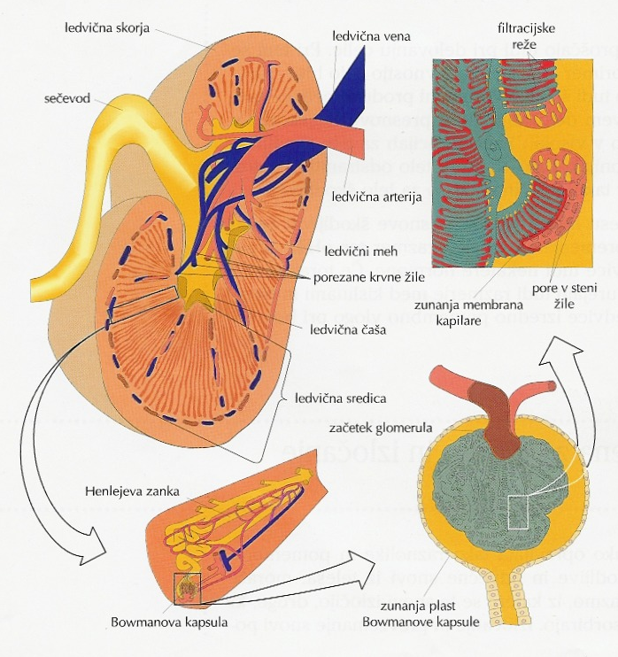

-sečni mehur je mišična vrečka, ki leži takoj za sramno kostjo, njegova naloga je zbiranje in občasno spuščanje seča, sprejme lahko do pol litra seča
-na dnu mehurja izhaja sečnica, to je cev po kateri se seč izloča iz sečnega mehurja navzven, pri moških je dosti daljša kot pri ženskah in jo obkroža žleza imenovana obsečnica oz. prostata (izdeluje izločke ki so del semenske tekočine)
-okrog začetnega dela sečnice so mišična vlakna v obliki obroča in niso pod nadzorom vegetativnega živčevja, v preostalem delu sečnice pa so prečnoprogasta in zato pod hotnim nadzorom
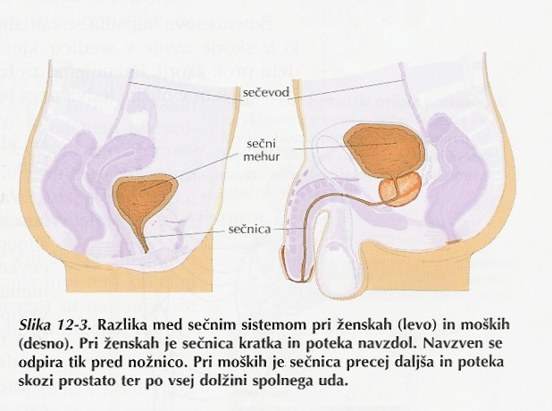
NEFRON:
-temeljna funkcionalna enota ledvic
-začetek je v ledvični skorji
-je dolga zavita cevka , ki se začne s kroglasto oblikovano strukturo v skorji in se razteza skoraj do sredine ledvice, tam se izliva v zbirno cevko
-kroglasto oblikovan začetek nefrona imenujemo ledvično telesce (je kroglast lijak v katerega se preceja krvna plazma, da se lahko v njem filtrira kri pa morajo vanj prehajati krvne kapilare, sestavljena je iz dveh struktur,to sta kapilarni klobčič in klobčičeva ovojnica ali Bowmanova kapsula)
-Bowmanova kapsula : je razširjen konec ledvične cevke in hkrati tudi zunanji del ledvičnega telesca , ki ga tesno objema kapilarni klobčič, vanjo vstopa tanka arterija ,ki se v notranjosti razdeli v številne kapilare in tako nastane kapilarni klobčič( glomerolus )
-pri vzdrževanju visokega krvnega tlaka v kapilarnem klobčiču je pomembno to, da je premer vstopne kapilare večji kot premer izstopne, zaradi visokega krvnega se lahko krvna plazma filtrira iz žile
-nefronska zanka( Henlejeva zanka) : je del kjer se ravni del ledvične cevke iz skorje zavije v sredico , se ostro obrne in nato zopet usmeri proti skorji
-vsi deli sečne cevke so obdani s kapilarami, ki nastanejo tako, da se arteriola , ki izstopa iz žilnega klobčiča razvije v žilni preplet okrog sečne cevke
-za nastajanje seča je pomemben zelo velik krvni pretok skozi ledvične žilje
-preplet kapilar se na izhodu klobčiča združi v izhodno arteriolo , ki se razvije v kapilarni preplet , v katerem prehajajo arteriole vzdolž nefronske zanke v venule te pa v vene, ki se združijo v ledvično veno
-dve vrsti kapilar :
1. žilni klobčič v Bowmanovi kapsuli 2. okrog sečne cevke
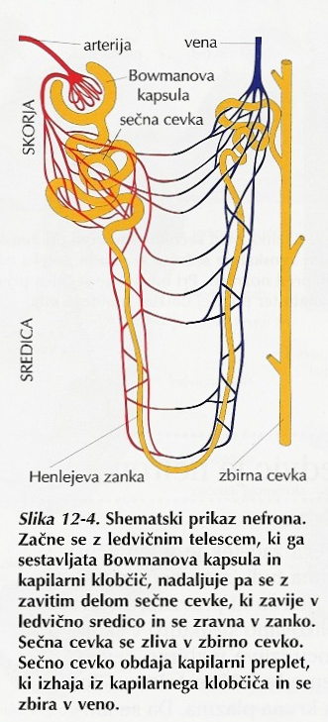
NASTANEK SEČA:
-seč nastaja v nefronu s filtracijo, z izločanjem in ponovno absorpcijo uporabnih snovi za organizem
-prvi proces( filtracija ) v ledvičnem žilnem klobčiču, poteka v notranjosti ledvičnega telesca(Malpighijeva telesca)
-drugi in tretji proces potekata vzdolž ledvične cevke, kjer se številne snovi ponovno vsrkavajo v krvne kapilare, nekatere pa z dodatnim izločanjem iz kapilar v sečne cevke in se tako dokončno izločijo iz krvi
-filtracija v ledvičnem telescu je proces pri katerem krvni tlak prisili krvno plazmo in snovi , raztopljene v njej da zapustijo krvne kapilare, tako se prefiltrirajo iz žilnega klobčiča v Bowmanovo kapsulo številne snovi
- ledvični filtrat oz. primarni seč : tekočina , ki se prefiltrira iz žilnega klobčiča v Bowmanovo kapsulo, je zelo podobna krvni plazmi , v njej ni niti velikih beljakovin niti krvnih celic
- v ledvičnem filtratu so odpadne snovi , hkrati pa tudi hranilne molekule in minerali, te snovi je treba ponovno vsrkati v krvne kapilare, to se dogaja v procesu reabsorpcije vzdolž ledvične cevke, v začetnem delu sečne cevke se absorbirajo glukoza, aminokisline,majhne beljakovine in številni ioni, v zadnjem delu sečne cevke in zbiralcu se absorbira voda
-v 24 h tvorijo ledvice 150-200 l primarnega seča, od katerega se 99 % reabsorbira nazaj v žile
-1% to je 1-2 l pa steče v ledvično čašo in ledvični meh ter se nato izloči, temu seču pravimo sekundarni seč
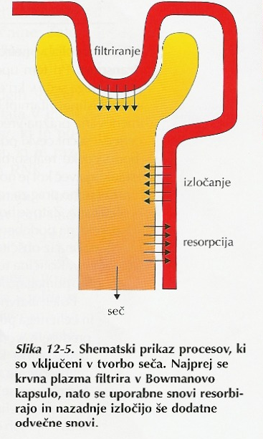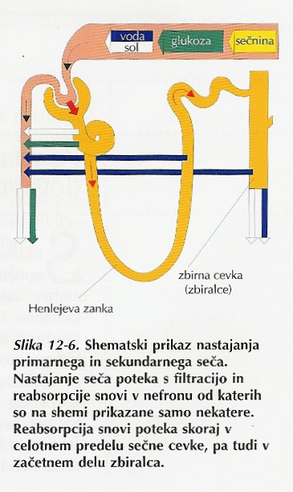
ZNAČILNOSTI SEKUNDARNEGA SEČA:
- po njih lahko sklepamo na različna dogajanja v telesu
- sekundarni seč ima svoje lastnosti : zelo koncentriran je temno rumene barve, medtem ko je razredčen svetlo rumene
- da bi se izločili vsi odpadni produkti je potrebno približno pol litra seča
- uživanje alkohola povečuje izločanje seča , ker se zaradi vpliva alkohola ne reabsorbira toliko vode kot sicer
- sestava seča : največ je vode , sečnina ,natrij , klor , drugi ioni, kreatin, sečna kislina ; pri sladkornih bolnikih tudi povečana količina sladkorja v urin

LEDVICE URAVANAVAJO KOLIČINO VODE V TELESU:
- pretirano izgubo vode preprečuje hormon aldosteron, izloča ga nadledvična žleza in se začne izločati takrat , ko se v krvi pojavi prevelika količina kalijevih ali pa premajhna količina natrijevih ionov, oz. takrat , ko pade tlak krvi
- ko pade količina vode v žilah začne hipofiza izločati antidiuretični hormon ( ADH ) , to je hormon , ki preprečuje preveliko izločanje vode prek ledvic, pod vplivom njega se v končnih delih sečnih cevk in začetnih delih zbiralcev pospeši reabsorbcija vode

OKVARE SEČIL:
- te nastanejo zaradi treh splošnih vzrokov ( predledvični, ledvični in poledvični)
- predledvični: o teh govorimo, če nastanejo težave že v krvnem pretoku pred ledvicami, vse težave ki privedejo do padca krvnega pretoka do ledvic se lahko končajo z nepravilnim delovanjem ali njuno okvaro
- ledvični : to pomeni da nastanejo težave v samih ledvicah, njuno tkivo je izpostavljeno različnim škodljivim snovem, ki ga lahko okvarijo, poškodujejo ga lahko tudi različne bakterije, ki vdrejo skozi sečni mehur in sečevod v ledvice, v delih kjer se zbira koncentriran seč , lahko snovi kristalizirajo in iz njih nastanejo ledvični kamni, ti okvarijo sečevod in ovirajo odtok urina
- poledvični :to pomeni da se pojavijo problemi v ostalem delu sečnega trakta , kot sta sečnica in mehur, tudi v sečnem mehurju se lahko pojavijo ledvični kamni, pri nekaterih ljudeh se lahko pojavi nehotno in nenadzorovano uhajanje seča, to se lahko pojavi tudi v starosti zaradi starostne prizadetosti možganov, pri ženskah so pogoste okužbe sečnega mehurja ,ker so sečnice precej krajše kot pri moških in je tako krajša pot za vdiranje bakterij, znamenja vnetja pa so : pekoča bolečina pri mokrenju, povečana potreba po mokrenju in včasih tudi kri v seču
- dializa: je način umetnega čiščenja krvi,kri se filtrira tako,da prehaja skozi polprepustno membrano,potopljeno v posebno tekočino, imenovano dializat, najpogostejši način čiščenja krvi je hemodializa; drugi način dializiranja je peritonealna dializa ; dializa je potrebna če osebi odpovesta obe ledvici

